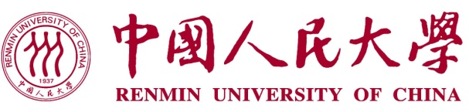**“求是学术”品牌研究项目**

**中期报告书**

**（负责人为本科生）**

项目名称：

项目编号：

项目负责人：

项目所在书院：

项目负责人所在学院（系）：

联系电话：

指导教师：

指导教师所在学院：

指导教师联系电话：

**中国人民大学教务处制**

**填表日期：　　年　　月　　日**

|  |
| --- |
| 一、项目研究进展 |
| 具体包括开展的研究工作内容（如文献资料搜集整理、田野调查、访谈、实验等）、项目团队的分工情况和各组员工作情况、取得的阶段性成果或结论，5000字以内。 |

|  |
| --- |
| 二、项目开展证明 |
| 具体包括项目成员参与相关学术会议或学科竞赛的证明（如有，活动所在学科领域应与项目申报时的研究方向基本一致）、调研活动的照片（最多提供5张，并附图片说明），文字内容200字以内。 |

|  |
| --- |
| 三、未来工作安排 |
| 项目研究未来工作安排展望，1000字以内。 |

|  |
| --- |
| 四、经费使用情况 |
| 项目研究经费的使用情况说明分析，500字以内。 |

|  |
| --- |
| 五、指导教师意见 |
| 指导教师对项目研究提出的意见建议。  指导教师签字：  年 月 日 |

|  |
| --- |
| 六、项目助教情况 |
| 项目助教对项目研究提供的指导帮助。（如项目配备项目助教，请务必填写，否则按学术不端处理）  项目助教签字：  项目负责人签字：  年 月 日 |

说明：

1. 正文填写格式为宋体、小四号字、固定值28磅行距。
2. 如有其他内容，可以附录形式附后。